SignalR
รับส่งข้อมูลแบบ real time ด้วย SignalR กับ .Net core 5.0
เอาไว้ทำพวก Progress 0->100%, Monitoring day-end process โปรแกรม Chat โปรแกรมซื้อขายหุ้น หรือการรับส่งข้อมูล update แบบ realtime

สามารถให้เว็บ call function บน windows app ได้แล้ว 😎

เรียกใช้ library ง่ายๆ เพียงแค่ให้มันส่งข้อมูลมาที่ hub ทั้ง client และ server ก็จะได้รับข้อมูลทันที

ตัวอย่างการใช้งาน
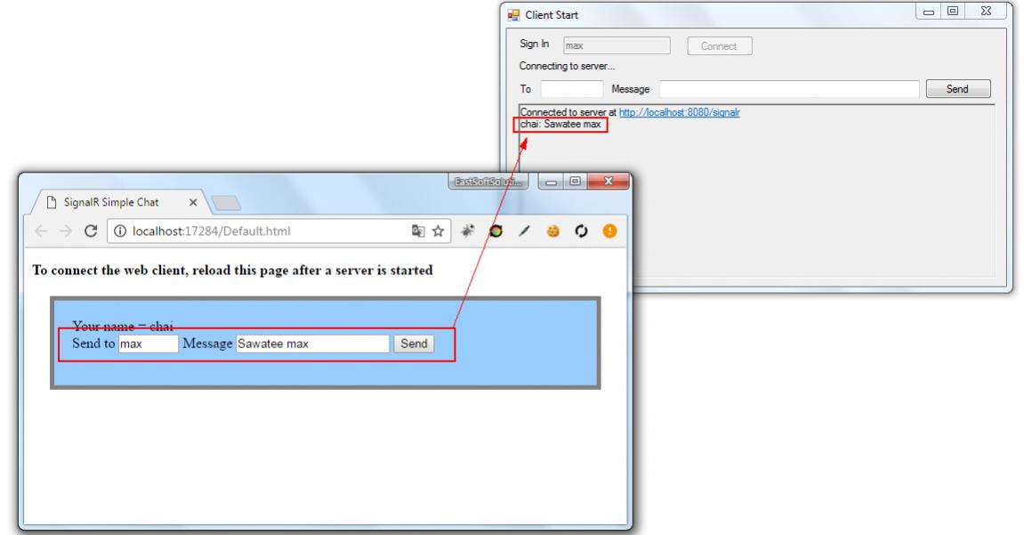

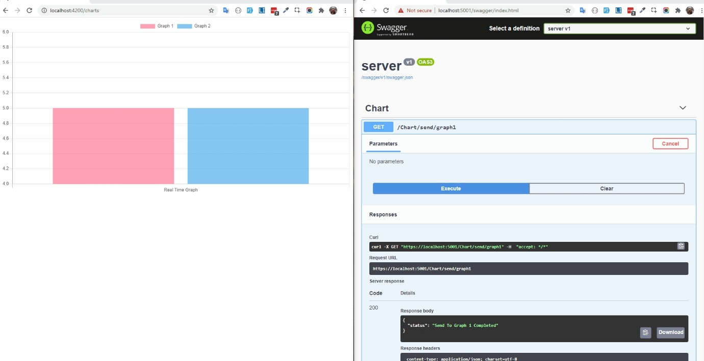
https://www.thaicreate.com/community/signalr-window-form.html
https://www.codeproject.com/Articles/5162436/Simple-SignalR-Server-and-Client-Applications-Demo
https://medium.com/odds-team/%E0%B8%A3%E0%B8%B9%E0%B9%89%E0%B8%88%E0%B8%B1%E0%B8%81%E0%B8%81%E0%B8%B1%E0%B8%9A-signalr-%E0%B9%81%E0%B8%A5%E0%B8%B0%E0%B8%95%E0%B8%B1%E0%B8%A7%E0%B8%AD%E0%B8%A2%E0%B9%88%E0%B8%B2%E0%B8%87%E0%B8%81%E0%B8%B2%E0%B8%A3%E0%B9%80%E0%B8%82%E0%B8%B5%E0%B8%A2%E0%B8%99-vote-realtime-app-%E0%B8%94%E0%B9%89%E0%B8%A7%E0%B8%A2-angular-netcore-webapi-7b4f11e205e6https://medium.com/odds-team/%E0%B8%A3%E0%B8%B9%E0%B9%89%E0%B8%88%E0%B8%B1%E0%B8%81%E0%B8%81%E0%B8%B1%E0%ngular-netcore-webapi-7b4f11e205e6

